7.

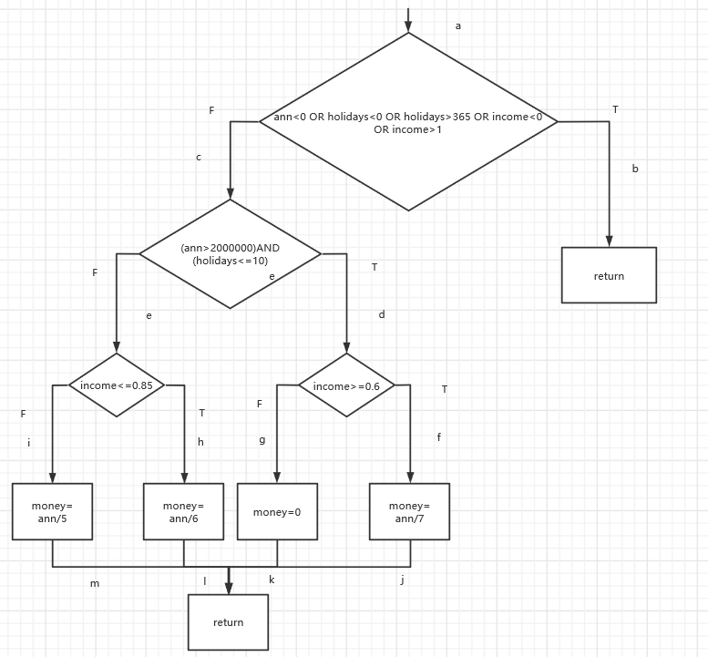

参数有三个，年销售额ann，休假日期holidays，现金到账百分比income

测试用例：

语句覆盖：

3000000 8 0.8

3000000 8 0.5

1000000 8 0.9

1000000 8 0.8

-1000000 8 0.8

判定覆盖：

用例可同上

条件覆盖：

从这里开始忽略代码中的输入检测部分，只研究下图部分

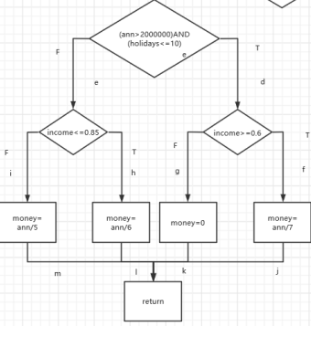

设ann>2000000为T1

holidays<=10为T2

income>=0.6为T3

income<=0.85为T4

3000000 8 0.9 （T1T2T3F4）

3000000 8 0.8 （T1T2T3T4）

1000000，12 0.5 （F1F2F3T4）

判定条件覆盖：

3000000 8 0.9 （T1T2F3F4）

3000000 8 0.5 （F1F2T3F4）

1000000 12 0.9 （F1F2T3F4）

1000000 12 0.5 （F1F2F3T4）

条件组合覆盖：

ann>2000000,holidays<=10 （T1T2）

ann>2000000,holidays>10 （T1F2）

ann<=2000000,holidays<=10 （F1T2）

ann<=2000000,holidays>10 （F1F2）

3000000 8 0.8 （T1T2T3T4）

3000000 12 0.5 （T1F2F3T4）

1000000 8 0.8 （F1T2T3T4）

1000000 12 0.9 （F1F2T3F4）

8.

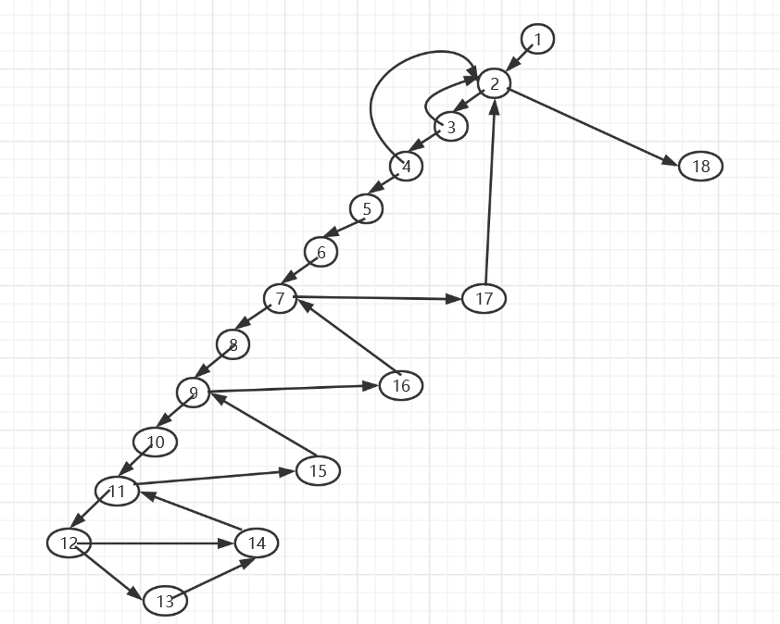

VG=e-n+2=24-18+2=8